Tìm hiểu về Tesseract

1) Giới thiệu:

Tesseract là một OCR engine rất thông dụng, được phát triển ban đầu bởi tập đoàn Hewlett - Packard vào thập niên 80 và trở thành open source vào năm 2005. Google tiếp tục phát triển dự án này vào 2006.

Tesseract v4 có hỗ trợ nhận diện ký tự bằng deep learning.

Nền tảng bên dưới của Tesseract có sử dụng Long Short-Term Memory (LSTM) network, là một loại Recurrent Neural Network (RNN).

Tesseract có hỗ trợ nhận diện hơn 100 ngôn ngữ.

Để có kết quả tốt, cần preprocess ảnh input trước khi đưa vào tesseract.

2) Các flag cần quan tâm khi sử dụng thư viện Tesseract:

- -l: ngôn ngữ sử dụng.
- --oem: OCR engine mode, xác định loại thuật toán sử dụng. Có 4 loại:
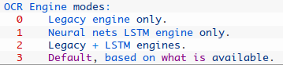

- --psm: Page Segmentation Mode, xác định loại phân đoạn tran. Có 14 loại:
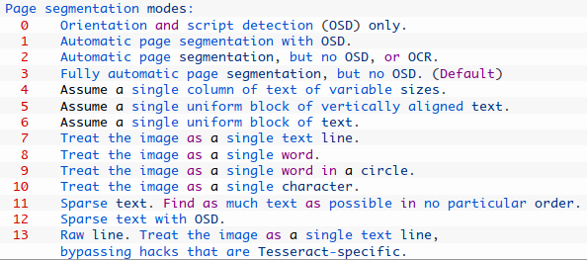
3) Recurrent Neural Network (RNN):

RNN là một loại neural network rất “mạnh”.

RNN thích hợp cho dữ liệu tuần tự, nối tiếp nhau (sequential data) như một câu văn, một lời nói, ... Nó được gọi như vậy là do nhớ được các input và tận dụng các input này để predict trong các lần tiếp theo.

RNN được phân biệt với feedforward network là do nó có feedback loop liên kết trở lại các node. Các thông tin khi predict sẽ được lưu lại. Có thể nghĩ rằng RNN có memory.

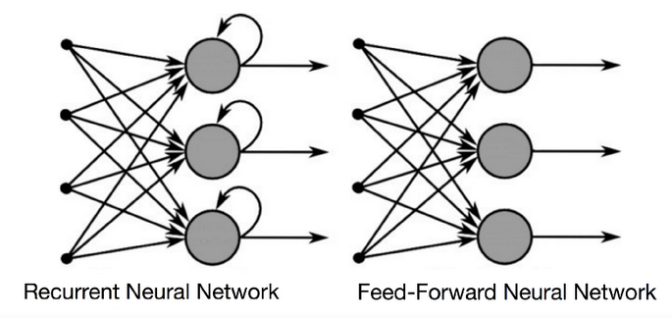

Do có memory, RNN có khả năng nhớ những thứ quan trọng về input nó nhận được, giúp nó dự đoán chính xác trong những lần tiếp theo.

4) Long Short-Term Memory (LSTM) Network:

Tuy RNN có thể nhớ được nhưng trí nhớ của nó là “ngắn hạn”.

LSTM là một biến thể của RNN, nó giúp “mở rộng” memory. Như tên gọi của nó (tạm dịch: nhiều trí nhớ ngắn hạn), LTSM lưu trữ các thông tin trong lần predict trước và theo một cơ chế để sử dụng các thông tin này trong các lần predict sau. LSTM có thể đọc, ghi và xóa thông tin trong memory.

Mạng này bao gồm các “cells” có nhiệm vụ trong việc quyết định nên “nhớ” những thông tin gì, và thông tin nào là cần thiết được sử dụng trong mỗi lần dự đoán. Các việc quyết định này được thực hiện thông qua các “gates”. Các “gates” này có thể là hàm sigmoid, tanh, hay là elemenwise. multiplication,...

